**Национальный исследовательский университет**

**«МЭИ»**

**Институт радиотехники и электроники**

**Кафедра радиотехнических систем**

**Методы оптимального приема сигналов в аппаратуре потребителей СРНС**

Контрольная работа №2а

ФИО студента: Жеребин В.Р._

Группа: ЭР-15-15____

Вариант №:_______3_______

Дата:___31.10.2019___

Подпись: _______________

ФИО преподавателя: Шатилов А.Ю.

Оценка: ___________

**Москва, 2019 г.**

**Постановка задачи**

Задана выборка следующих входных сигналов, всего М = 2048 отсчетов:

$y_{1,k}=A_{1}\cos\left(ωkT+φ_{0}\right)+n_{1,k}$,

$y_{2,k}=A_{1}\sin\left(ωkT+φ_{0}\right)+n_{2,k}$,

$y_{3,k}=A_{2}\cos\left(ωkT+φ_{0}+△φ\right)+n_{3,k}$,

$y_{4,k}=A_{2}\sin\left(ωkT+φ_{0}+△φ\right)+n_{4,k}$, $k∊\left[0,2047\right]$, $T=1/f_{s}$, $f_{s}=47,5 МГц$

$n_{\left(1…4\right),k}$– независимые и некоррелированные по времени ДБГШ с СКО $σ_{n}=10$

Параметры сигналов $A_{1},A_{2},ω,φ_{0},△φ$– неизвестны, но постоянны на интервале наблюдения.

**Требуется найти: $△φ$** , дисперсию ошибки для полученной оценки $D_{△φ}$

**Указания**

1. Для оценки используется метод максимального правдоподобия. Применяется итеративный алгоритм (метод Ньютона) оценивания с помощью дискриминаторов:
$$λ^{\left(i+1\right)}=λ^{\left(i\right)}-\frac{∂\ln\left(ρ\left(λ\right)\right)}{∂λ}{\left[\frac{∂^{2}\ln\left(ρ\left(λ\right)\right)}{{∂λ}^{2}}\right]}^{-1}$$

2. Неинформативные параметры считать информативными и тоже оценивать:
$$λ={\left|A_{1} A_{2} ω φ_{0} △φ\right|}^{T}$$

3. Вектор наблюдений: $y_{k}={\left|y_{1,k} y_{2,k} y_{3,k} y_{4,k}\right|}^{T}=S_{k}\left(λ\right)+n_{k}$
4. Отношение правдоподобия для векторных наблюдений в дискретном времени:

$$ρ\left(Y_{0}^{M}\right)=exp\left\{\sum_{k=1}^{M}{S_{k}^{T}\left(λ\right)D_{n}^{-1}\left(y_{k}-\frac{1}{2}S_{k}\left(λ\right)\right)}\right\}$$

**Аналитическое решение**

Распишем отношение правдоподобия для нахождения оценки по методу максимального правдоподобия:

$$\ln\left(ρ\left(λ\right)\right)=\sum_{k=1}^{M}{S_{k}^{T}\left(λ\right)D_{n}^{-1}\left(y_{k}-\frac{1}{2}S_{k}\left(λ\right)\right)}=\sum_{k=1}^{M}{\left(S_{k}^{T}\left(λ\right)D_{n}^{-1}y_{k}-\frac{1}{2}S_{k}^{T}\left(λ\right)D_{n}^{-1}S_{k}\left(λ\right)\right)=}=D_{n}^{-1}\sum_{k=1}^{M}{\left(S_{k}^{T}\left(λ\right)y_{k}-\frac{1}{2}S_{k}^{T}\left(λ\right)S_{k}\left(λ\right)\right)==D_{n}^{-1}\left(\sum_{k=1}^{M}{S_{k}^{T}\left(λ\right)y_{k}}-\sum_{k=1}^{M}{\frac{1}{2}S_{k}^{T}\left(λ\right)S_{k}\left(λ\right)}\right)=}=D_{n}^{-1}\sum_{k=1}^{M}{S_{k}^{T}\left(λ\right)y_{k}}-D_{n}^{-1}\sum_{k=1}^{M}{\left(A_{1}^{2}+A_{2}^{2}\right)}==D_{n}^{-1}\sum_{k=1}^{M}{\left(S_{1,k}y_{1,k}+S_{2,k}y_{2,k}+S_{3,k}y_{3,k}+S_{4,k}y_{4,k}\right)}-D_{n}^{-1}M\left(A_{1}^{2}+A_{2}^{2}\right)$$

Где $D_{n}=σ_{n}^{2}I$, следовательно

$$\ln\left(ρ\left(λ\right)\right)=\frac{1}{σ_{n}^{2}}\sum_{k=1}^{M}{\left(S_{1,k}y_{1,k}+S_{2,k}y_{2,k}+S_{3,k}y_{3,k}+S_{4,k}y_{4,k}\right)}-\frac{M\left(A_{1}^{2}+A_{2}^{2}\right)}{σ_{n}^{2}}$$

Количество оцениваемых информационных параметров – пять. Следовательно необходимо получить такое же количество оценок. Для этого найдем производные отношения правдоподобия по каждому из оцениваемых параметров.

$$\frac{∂\ln\left(ρ\left(λ\right)\right)}{∂A_{1}}=\frac{1}{σ_{n}^{2}}\sum_{k=1}^{M}{\left(\cos\left(ωkT+φ_{0}\right)y_{1,k}+\sin\left(ωkT+φ_{0}\right)y_{2,k}\right)}-\frac{MA_{1}}{σ_{n}^{2}}$$

$$\frac{∂\ln\left(ρ\left(λ\right)\right)}{∂A_{2}}=\frac{1}{σ_{n}^{2}}\sum_{k=1}^{M}{\left(\cos\left(ωkT+φ_{0}+△φ\right)y_{3,k}+\sin\left(ωkT+φ_{0}+△φ\right)y_{4,k}\right)}-\frac{MA_{2}}{σ_{n}^{2}}$$

$$\frac{∂\ln\left(ρ\left(λ\right)\right)}{∂ω}=\frac{1}{σ_{n}^{2}}\sum_{k=1}^{M}{\left(-A_{1}kT\sin\left(ωkT+φ_{0}\right)y_{1,k}+A_{1}kT\cos\left(ωkT+φ_{0}\right)y_{2,k}-A_{2}kT\sin\left(ωkT+φ_{0}+△φ\right)y_{3,k}+A_{2}kT\cos\left(ωkT+φ_{0}+△φ\right)y_{4,k}\right)}$$

$$\frac{∂\ln\left(ρ\left(λ\right)\right)}{∂φ_{0}}=\frac{1}{σ_{n}^{2}}\sum_{k=1}^{M}{\left(-A_{1}\sin\left(ωkT+φ_{0}\right)y_{1,k}+A_{1}\cos\left(ωkT+φ_{0}\right)y_{2,k}-A_{2}\sin\left(ωkT+φ_{0}+△φ\right)y_{3,k}+A_{2}\cos\left(ωkT+φ_{0}+△φ\right)y_{4,k}\right)}$$

$$\frac{∂\ln\left(ρ\left(λ\right)\right)}{∂△φ}=\frac{1}{σ_{n}^{2}}\sum_{k=1}^{M}{\left(-A_{2}\sin\left(ωkT+φ_{0}+△φ\right)y_{3,k}+A_{2}\cos\left(ωkT+φ_{0}+△φ\right)y_{4,k}\right)}$$

В используемом итеративном алгоритме оценивания с помощью дискриминаторов используются вторые производные отношения правдоподобия. Расчетом для вторых производных результатом будет являться матрица, размерностью 5х5.

$$\frac{∂^{2}\ln\left(ρ\left(λ\right)\right)}{{∂λ}^{2}}=\left[\begin{matrix}\begin{matrix}\frac{∂^{2}\ln\left(ρ\left(λ\right)\right)}{∂{A_{1}}^{2}} & \frac{∂^{2}\ln\left(ρ\left(λ\right)\right)}{∂A_{2}∂A_{1}} & \frac{∂^{2}\ln\left(ρ\left(λ\right)\right)}{∂ω∂A_{1}} \\ \frac{∂^{2}\ln\left(ρ\left(λ\right)\right)}{∂A_{1}∂A_{2}} & \frac{∂^{2}\ln\left(ρ\left(λ\right)\right)}{∂{A_{2}}^{2}} & \frac{∂^{2}\ln\left(ρ\left(λ\right)\right)}{∂ω∂A_{2}} \\ \frac{∂^{2}\ln\left(ρ\left(λ\right)\right)}{∂A_{1}∂ω} & \frac{∂^{2}\ln\left(ρ\left(λ\right)\right)}{∂A_{2}∂ω} & \frac{∂^{2}\ln\left(ρ\left(λ\right)\right)}{∂ω^{2}}\end{matrix} & \begin{matrix}\frac{∂^{2}\ln\left(ρ\left(λ\right)\right)}{∂φ_{0}∂A_{1}} & \frac{∂^{2}\ln\left(ρ\left(λ\right)\right)}{∂△φ∂A_{1}} \\ \frac{∂^{2}\ln\left(ρ\left(λ\right)\right)}{∂φ_{0}∂A_{2}} & \frac{∂^{2}\ln\left(ρ\left(λ\right)\right)}{∂△φ∂A_{2}} \\ \frac{∂^{2}\ln\left(ρ\left(λ\right)\right)}{∂φ_{0}∂ω} & \frac{∂^{2}\ln\left(ρ\left(λ\right)\right)}{∂△φ∂ω}\end{matrix} \\ \begin{matrix}\frac{∂^{2}\ln\left(ρ\left(λ\right)\right)}{∂A_{1}∂φ_{0}} & \frac{∂^{2}\ln\left(ρ\left(λ\right)\right)}{∂A_{2}∂φ_{0}} & \frac{∂^{2}\ln\left(ρ\left(λ\right)\right)}{∂ω∂φ_{0}} \\ \frac{∂^{2}\ln\left(ρ\left(λ\right)\right)}{∂A_{1}∂△φ} & \frac{∂^{2}\ln\left(ρ\left(λ\right)\right)}{∂A_{2}∂△φ} & \frac{∂^{2}\ln\left(ρ\left(λ\right)\right)}{∂ω∂△φ}\end{matrix} & \begin{matrix}\frac{∂^{2}\ln\left(ρ\left(λ\right)\right)}{∂{φ_{0}}^{2}} & \frac{∂^{2}\ln\left(ρ\left(λ\right)\right)}{∂△φ∂φ_{0}} \\ \frac{∂^{2}\ln\left(ρ\left(λ\right)\right)}{∂φ_{0}∂△φ} & \frac{∂^{2}\ln\left(ρ\left(λ\right)\right)}{∂{△φ}^{2}}\end{matrix}\end{matrix}\right]$$

$$\frac{∂^{2}\ln\left(ρ\left(λ\right)\right)}{∂{A_{1}}^{2}}=\frac{∂^{2}\ln\left(ρ\left(λ\right)\right)}{∂{A_{2}}^{2}}=-\frac{M}{σ_{n}^{2}}$$

$$\frac{∂^{2}\ln\left(ρ\left(λ\right)\right)}{∂A_{1}∂A_{2}}=\frac{∂^{2}\ln\left(ρ\left(λ\right)\right)}{∂A_{2}∂A_{1}}=\frac{∂^{2}\ln\left(ρ\left(λ\right)\right)}{∂A_{1}∂△φ}=\frac{∂^{2}\ln\left(ρ\left(λ\right)\right)}{∂△φ∂A_{1}}=0$$

$$\frac{∂^{2}\ln\left(ρ\left(λ\right)\right)}{∂A_{1}∂ω}=\frac{∂^{2}\ln\left(ρ\left(λ\right)\right)}{∂ω∂A_{1}}=\frac{1}{σ_{n}^{2}}\sum_{k=1}^{M}{\left(-kT\sin\left(ωkT+φ_{0}\right)y_{1,k}+kT\cos\left(ωkT+φ_{0}\right)y_{2,k}\right)}$$

$$\frac{∂^{2}\ln\left(ρ\left(λ\right)\right)}{∂A_{1}∂φ_{0}}=\frac{∂^{2}\ln\left(ρ\left(λ\right)\right)}{∂φ_{0}∂A_{1}}=\frac{1}{σ_{n}^{2}}\sum_{k=1}^{M}{\left(-\sin\left(ωkT+φ_{0}\right)y_{1,k}+\cos\left(ωkT+φ_{0}\right)y_{2,k}\right)}$$

$$\frac{∂^{2}\ln\left(ρ\left(λ\right)\right)}{∂A_{2}∂ω}=\frac{∂^{2}\ln\left(ρ\left(λ\right)\right)}{∂ω∂A_{2}}=\frac{1}{σ_{n}^{2}}\sum_{k=1}^{M}{\left(-kT\sin\left(ωkT+φ_{0}+△φ\right)y_{3,k}+kT\cos\left(ωkT+φ_{0}+△φ\right)y_{4,k}\right)}$$

$$\frac{∂^{2}\ln\left(ρ\left(λ\right)\right)}{∂A_{2}∂φ_{0}}=\frac{∂^{2}\ln\left(ρ\left(λ\right)\right)}{∂φ_{0}∂A_{2}}=\frac{∂^{2}\ln\left(ρ\left(λ\right)\right)}{∂A_{2}∂△φ}=\frac{∂^{2}\ln\left(ρ\left(λ\right)\right)}{∂△φ∂A_{2}}=\frac{1}{σ_{n}^{2}}\sum_{k=1}^{M}{\left(-\sin\left(ωkT+φ_{0}+△φ\right)y_{3,k}+\cos\left(ωkT+φ_{0}+△φ\right)y_{4,k}\right)}$$

$$\frac{∂^{2}\ln\left(ρ\left(λ\right)\right)}{∂ω^{2}}=\frac{1}{σ_{n}^{2}}\sum_{k=1}^{M}{\left(-A_{1}k^{2}T^{2}\cos\left(ωkT+φ_{0}\right)y_{1,k}-A_{1}k^{2}T^{2}\sin\left(ωkT+φ_{0}\right)y_{2,k}-A_{2}k^{2}T^{2}\cos\left(ωkT+φ_{0}+△φ\right)y_{3,k}-A_{2}k^{2}T^{2}\sin\left(ωkT+φ_{0}+△φ\right)y_{4,k}\right)}$$

$$\frac{∂^{2}\ln\left(ρ\left(λ\right)\right)}{∂ω∂φ_{0}}=\frac{∂^{2}\ln\left(ρ\left(λ\right)\right)}{∂φ_{0}∂ω}=\frac{1}{σ_{n}^{2}}\sum_{k=1}^{M}{\left(-A_{1}kT\cos\left(ωkT+φ_{0}\right)y_{1,k}-A_{1}kT\sin\left(ωkT+φ_{0}\right)y_{2,k}-A_{2}kT\cos\left(ωkT+φ_{0}+△φ\right)y_{3,k}-A_{2}kT\sin\left(ωkT+φ_{0}+△φ\right)y_{4,k}\right)}$$

$$\frac{∂^{2}\ln\left(ρ\left(λ\right)\right)}{∂ω∂△φ}=\frac{∂^{2}\ln\left(ρ\left(λ\right)\right)}{∂△φ∂ω}=\frac{1}{σ_{n}^{2}}\sum_{k=1}^{M}{\left(-A_{2}kT\cos\left(ωkT+φ_{0}+△φ\right)y_{3,k}-A_{2}kT\sin\left(ωkT+φ_{0}+△φ\right)y_{4,k}\right)}$$

$$\frac{∂^{2}\ln\left(ρ\left(λ\right)\right)}{∂{φ_{0}}^{2}}=\frac{1}{σ_{n}^{2}}\sum_{k=1}^{M}{\left(-A_{1}\cos\left(ωkT+φ_{0}\right)y_{1,k}-A_{1}\sin\left(ωkT+φ_{0}\right)y_{2,k}-A_{2}\cos\left(ωkT+φ_{0}+△φ\right)y_{3,k}-A_{2}\sin\left(ωkT+φ_{0}+△φ\right)y_{4,k}\right)}$$

$$\frac{∂^{2}\ln\left(ρ\left(λ\right)\right)}{∂φ_{0}∂△φ}=\frac{∂^{2}\ln\left(ρ\left(λ\right)\right)}{∂△φ∂φ_{0}}=\frac{∂^{2}\ln\left(ρ\left(λ\right)\right)}{∂{△φ}^{2}}=\frac{1}{σ_{n}^{2}}\sum_{k=1}^{M}{\left(-A_{2}\cos\left(ωkT+φ_{0}+△φ\right)y_{3,k}-A_{2}\sin\left(ωkT+φ_{0}+△φ\right)y_{4,k}\right)}$$

Для нахождения дисперсии ошибки (границы Рао-Крамера) необходимо найти матрицу Фишера $J_{ij}=-M\left[\frac{∂^{2}\ln\left(ρ\left(λ\right)\right)}{∂λ_{i}∂△λ_{j}}\right]$

$$J_{11}=J_{22}=-M\left[\frac{∂^{2}\ln\left(ρ\left(λ\right)\right)}{∂{A_{1}}^{2}}\right]=-M\left[-\frac{M}{σ_{n}^{2}}\right]=\frac{M}{σ_{n}^{2}}$$

$$J_{12}=J_{13}=J_{14}=J_{15}=J_{21}=J_{31}=J_{41}=J_{51}=-M\left[0\right]=0$$

$$J_{33}=-M\left[\frac{∂^{2}\ln\left(ρ\left(λ\right)\right)}{∂ω^{2}}\right]=-M\left[\frac{1}{σ_{n}^{2}}\sum_{k=1}^{M}{\left(-A_{1}k^{2}T^{2}\cos\left(ωkT+φ_{0}\right)y_{1,k}-A_{1}k^{2}T^{2}\sin\left(ωkT+φ_{0}\right)y_{2,k}-A_{2}k^{2}T^{2}\cos\left(ωkT+φ_{0}+△φ\right)y_{3,k}-A_{2}k^{2}T^{2}\sin\left(ωkT+φ_{0}+△φ\right)y_{4,k}\right)}\right]=-M\left[\frac{1}{σ_{n}^{2}}\sum_{k=1}^{M}{k^{2}T^{2}\left({A_{1}}^{2}-{A_{2}}^{2}\right)}\right]=\frac{1}{σ_{n}^{2}}\sum_{k=1}^{M}{k^{2}T^{2}\left({A_{1}}^{2}+{A_{2}}^{2}\right)}$$

$$J_{34}=J_{43}=-M\left[\frac{∂^{2}\ln\left(ρ\left(λ\right)\right)}{∂ω∂φ_{0}}\right]=-M\left[\frac{1}{σ_{n}^{2}}\sum_{k=1}^{M}{\left(-A_{1}kT\cos\left(ωkT+φ_{0}\right)y_{1,k}-A_{1}kT\sin\left(ωkT+φ_{0}\right)y_{2,k}-A_{2}kT\cos\left(ωkT+φ_{0}+△φ\right)y_{3,k}-A_{2}kT\sin\left(ωkT+φ_{0}+△φ\right)y_{4,k}\right)}\right]=-M\left[\frac{1}{σ_{n}^{2}}\sum_{k=1}^{M}{kT\left({A_{1}}^{2}-{A_{2}}^{2}\right)}\right]=\frac{1}{σ_{n}^{2}}\sum_{k=1}^{M}{kT\left({A_{1}}^{2}+{A_{2}}^{2}\right)}$$

$$J_{35}=J_{53}=-M\left[\frac{∂^{2}\ln\left(ρ\left(λ\right)\right)}{∂ω∂△φ}\right]=-M\left[\frac{1}{σ_{n}^{2}}\sum_{k=1}^{M}{\left(-A_{2}kT\cos\left(ωkT+φ_{0}+△φ\right)y_{3,k}-A_{2}kT\sin\left(ωkT+φ_{0}+△φ\right)y_{4,k}\right)}\right]=-M\left[\frac{1}{σ_{n}^{2}}\sum_{k=1}^{M}{kT\left(-{A_{2}}^{2}\right)}\right]=\frac{1}{σ_{n}^{2}}\sum_{k=1}^{M}{kT{A_{2}}^{2}}$$

$$J_{44}=-M\left[\frac{∂^{2}\ln\left(ρ\left(λ\right)\right)}{∂{φ_{0}}^{2}}\right]=-M\left[\frac{1}{σ_{n}^{2}}\sum_{k=1}^{M}{\left(-A_{1}\cos\left(ωkT+φ_{0}\right)y_{1,k}-A_{1}\sin\left(ωkT+φ_{0}\right)y_{2,k}-A_{2}\cos\left(ωkT+φ_{0}+△φ\right)y_{3,k}-A_{2}\sin\left(ωkT+φ_{0}+△φ\right)y_{4,k}\right)}\right]=-M\left[\frac{1}{σ_{n}^{2}}\sum_{k=1}^{M}{\left({A_{1}}^{2}-{A_{2}}^{2}\right)}\right]=\frac{1}{σ_{n}^{2}}\sum_{k=1}^{M}{\left({A_{1}}^{2}+{A_{2}}^{2}\right)=}\frac{M\left({A_{1}}^{2}+{A_{2}}^{2}\right)}{σ_{n}^{2}}$$

$$J_{45}=J_{54}=J_{55}=-M\left[\frac{∂^{2}\ln\left(ρ\left(λ\right)\right)}{∂φ_{0}∂△φ}\right]=-M\left[\frac{1}{σ_{n}^{2}}\sum_{k=1}^{M}{\left(-A_{2}\cos\left(ωkT+φ_{0}+△φ\right)y_{3,k}-A_{2}\sin\left(ωkT+φ_{0}+△φ\right)y_{4,k}\right)}\right]=-M\left[\frac{1}{σ_{n}^{2}}\sum_{k=1}^{M}{\left(-{A_{2}}^{2}\right)}\right]=\frac{1}{σ_{n}^{2}}\sum_{k=1}^{M}{\left({A_{2}}^{2}\right)=}\frac{M{A_{2}}^{2}}{σ_{n}^{2}}$$

$$J_{ij}=\left[\begin{matrix}\begin{matrix}J_{11} & J_{12} & J_{13} \\ J_{21} & J_{22} & J_{23} \\ J_{31} & J_{32} & J_{33}\end{matrix} & \begin{matrix}J_{14} & J_{15} \\ J_{24} & J_{25} \\ J_{34} & J_{35}\end{matrix} \\ \begin{matrix}J_{41} & J_{42} & J_{43} \\ J_{51} & J_{52} & J_{53}\end{matrix} & \begin{matrix}J_{44} & J_{45} \\ J_{53} & J_{55}\end{matrix}\end{matrix}\right]=\frac{1}{σ_{n}^{2}}\left[\begin{matrix}\begin{matrix}M & 0 & 0 \\ 0 & M & 0 \\ 0 & 0 & \sum_{k=1}^{M}{k^{2}T^{2}\left({A_{1}}^{2}+{A_{2}}^{2}\right)}\end{matrix} & \begin{matrix}0 & 0 \\ 0 & 0 \\ \sum_{k=1}^{M}{kT\left({A_{1}}^{2}+{A_{2}}^{2}\right)} & \sum_{k=1}^{M}{kT{A_{2}}^{2}}\end{matrix} \\ \begin{matrix}0 & 0 & \sum_{k=1}^{M}{kT\left({A_{1}}^{2}+{A_{2}}^{2}\right)} \\ 0 & 0 & \sum_{k=1}^{M}{kT{A_{2}}^{2}}\end{matrix} & \begin{matrix}M\left({A_{1}}^{2}+{A_{2}}^{2}\right) & M{A_{2}}^{2} \\ M{A_{2}}^{2} & M{A_{2}}^{2}\end{matrix}\end{matrix}\right]$$

Дисперсия ошибки в случае векторного λ: $R_{λ}≥J^{-1}$

Дисперсией ошибки для полученной оценки $D_{△φ}$, будет являться элемент 5,5 обратной матрицы Фишера.

**Численный расчет**

Для расчета используется программа *MATLAB R2017a*, код программы представлен в приложении. Выборка входных сигналов продемонстрирована на Рис.1. По выборкам можно задать начальное приближение:

$$A_{1}=6100$$

$$A_{2}=6800$$

$$ω=2π∙250×{10}^{3}=1,571×{10}^{6}$$

$$φ_{0}=-1,25π=-3,9270$$

$$△φ=-1,5π=-4,7124$$

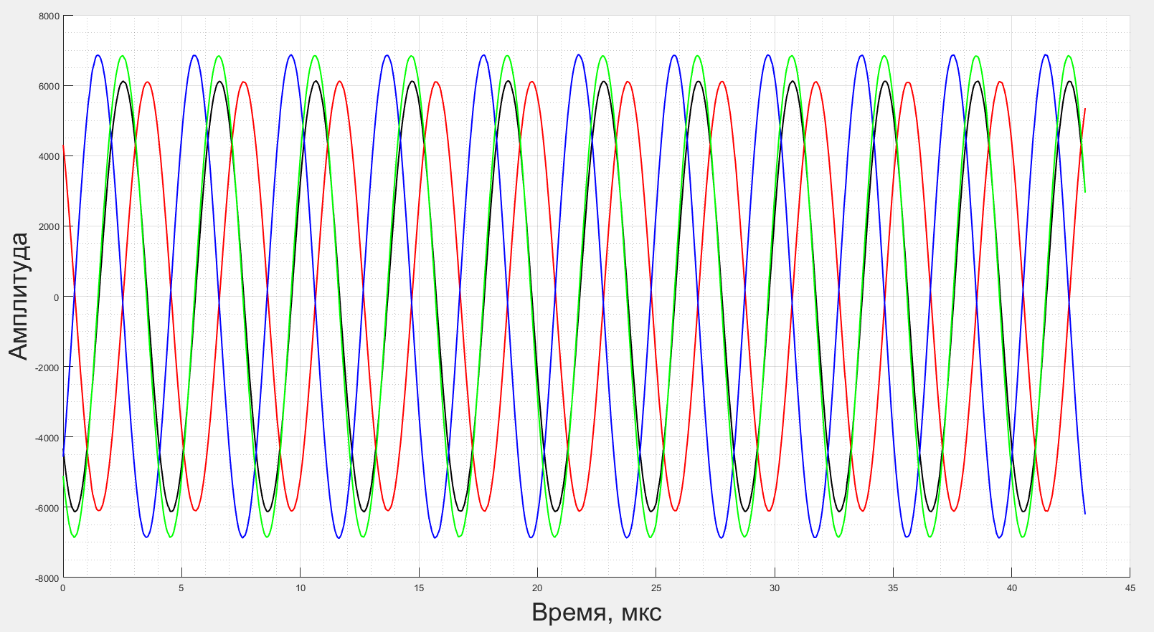

Рис.1. Выборка входных сигналов

В результате расчета программы, при количестве итераций, равном М-1, то есть 2047, были получены следующие значения оценок информативных параметров:

$$A_{1}=6022,7$$

$$A_{2}=6753,1$$

$$ω=1,571×{10}^{6}$$

$$φ_{0}=-4,2098$$

$$△φ=-4,6557$$

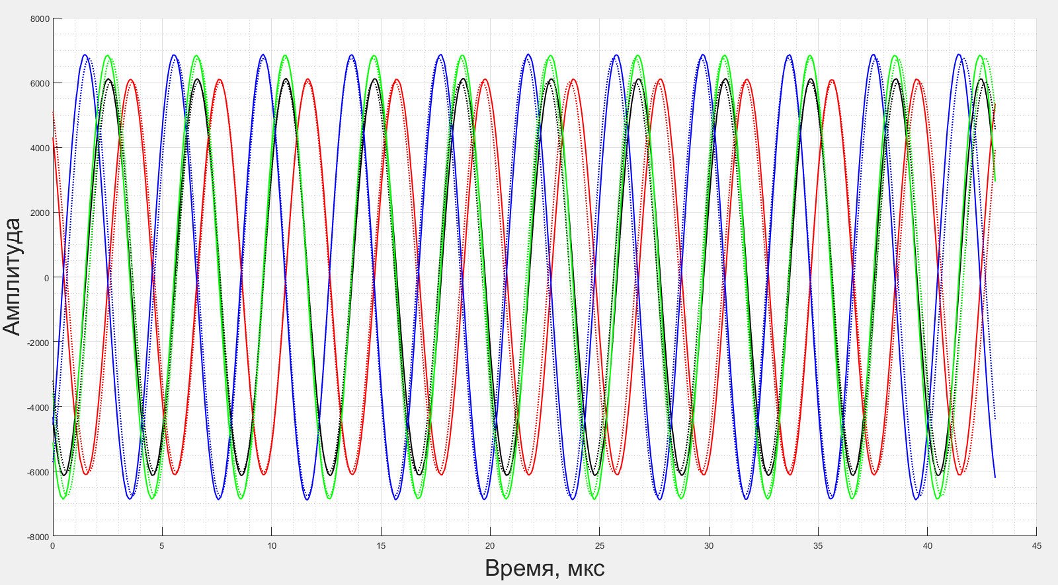

Рис.2. Выборка входных сигналов и сигналы, построенные по оценочным параметрам в интервале от 0 до 45 мкс

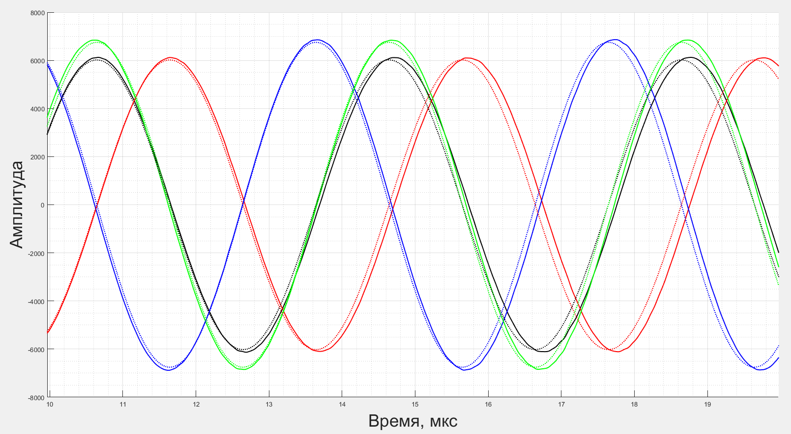

Рис.3. Выборка входных сигналов и сигналы, построенные по оценочным параметрам в интервале от 10 до 20 мкс

Дисперсия ошибки для полученной оценки $D_{△φ}=1.0119×{10}^{-9}$

**Приложение 1**

**Код программы MATLAB**

function Main()

close all; clear all;

%% Задание параметров

M = 2048;

fs = 47.5e6;

ts = 1 / fs;

k = (0:M-1).';

t = ts*(0:M-1).';

n = 4;

sigma = 10;

%% Формирование наблюдения

file = fopen('Input_Y0toT.txt');

Y = [];

while (~feof(file))

scan = fscanf (file, '%f %f %f %f', [4 M]);

Y = [Y; scan];

end

fclose(file);

Y = Y';

for i = 1:M

Y1(1,i) = Y(i,1);

Y2(1,i) = Y(i,2);

Y3(1,i) = Y(i,3);

Y4(1,i) = Y(i,4);

end

%% Начальное приближение

A1 = 6100;

A2 = 6800;

f = 0.25e6;

omega = 2 * pi * f;

phi0 = - (1.25 * pi);

delta_phi = - (1.5 * pi);

lambda = [A1 A2 omega phi0 delta_phi];

lambda_fist = lambda;

%% Отношение правдоподобия

for i = 2:12

%while ((lambda_old - lambda) > (1e-5))

for k = 1:M

% Первые производные по параметрам

d_lambda_1(k) = (1 / (sigma ^ 2)) * (cos(lambda(3) * k * ts + lambda(4)) * Y1(k) + sin(lambda(3) * k * ts + lambda(4)) * Y2(k));

d_lambda_2(k) = (1 / (sigma ^ 2)) * (cos(lambda(3) * k * ts + lambda(4) + lambda(5)) * Y3(k) + sin(lambda(3) * k * ts + lambda(4) + lambda(5)) * Y4(k));

d_lambda_3(k) = (1 / (sigma ^ 2)) * (- lambda(1) * k * ts * sin(lambda(3) * k * ts + lambda(4)) * Y1(k) + lambda(1) * k * ts * cos(lambda(3) * k * ts + lambda(4)) * Y2(k) - lambda(2) * k * ts * sin(lambda(3) * k * ts + lambda(4) + lambda(5)) * Y3(k) + lambda(2) * k * ts * cos(lambda(3) * k * ts + lambda(4) + lambda(5)) * Y4(k));

d_lambda_4(k) = (1 / (sigma ^ 2)) * (- lambda(1) * sin(lambda(3) * k * ts + lambda(4)) * Y1(k) + lambda(1) * cos(lambda(3) * k * ts + lambda(4)) * Y2(k) - lambda(2) * sin(lambda(3) * k * ts + lambda(4) + lambda(5)) * Y3(k) + lambda(2) * cos(lambda(3) * k * ts + lambda(4) + lambda(5)) * Y4(k));

d_lambda_5(k) = (1 / (sigma ^ 2)) * (- lambda(2) * sin(lambda(3) * k * ts + lambda(4) + lambda(5)) * Y3(k) + lambda(2) * cos(lambda(3) * k * ts + lambda(4) + lambda(5)) * Y4(k));

% Вторые производные по параметрам

% Первый столбец матрицы

dd_lambda_11(k) = (1 / (sigma ^ 2)) * (-1);

dd_lambda_21(k) = 0;

dd_lambda_31(k) = (1 / (sigma ^ 2)) * (- k * ts * sin(lambda(3) * k * ts + lambda(4)) * Y1(k) + k * ts * cos(lambda(3) * k * ts + lambda(4)) * Y2(k));

dd_lambda_41(k) = (1 / (sigma ^ 2)) * (- sin(lambda(3) * k * ts + lambda(4)) * Y1(k) + cos(lambda(3) * k * ts + lambda(4)) * Y2(k));

dd_lambda_51(k) = 0;

% Второй столбец матрицы

dd_lambda_12(k) = dd_lambda_21(k);

dd_lambda_22(k) = (1 / (sigma ^ 2)) * (-1);

dd_lambda_32(k) = (1 / (sigma ^ 2)) * (- k * ts * sin(lambda(3) * k * ts + lambda(4) + lambda(5)) * Y3(k) + k * ts * cos(lambda(3) * k * ts + lambda(4) + lambda(5)) * Y4(k));

dd_lambda_42(k) = (1 / (sigma ^ 2)) * (- sin(lambda(3) * k * ts + lambda(4) + lambda(5)) * Y3(k) + cos(lambda(3) * k * ts + lambda(4) + lambda(5)) * Y4(k));

dd_lambda_52(k) = (1 / (sigma ^ 2)) * (- sin(lambda(3) * k * ts + lambda(4) + lambda(5)) * Y3(k) + cos(lambda(3) * k * ts + lambda(4) + lambda(5)) * Y4(k));

% Третий столбец матрицы

dd_lambda_13(k) = dd_lambda_31(k);

dd_lambda_23(k) = dd_lambda_32(k);

dd_lambda_33(k) = (1 / (sigma ^ 2)) * (- lambda(1) * ((k * ts) ^ 2) * cos(lambda(3) * k * ts + lambda(4)) * Y1(k) - lambda(1) * ((k * ts) ^ 2) * sin(lambda(3) * k * ts + lambda(4)) * Y2(k)- lambda(2) * ((k * ts) ^ 2) * cos(lambda(3) * k * ts + lambda(4) + lambda(5)) * Y3(k) - lambda(2) * ((k * ts) ^ 2) * sin(lambda(3) * k * ts + lambda(4) + lambda(5)) * Y4(k));

dd_lambda_43(k) = (1 / (sigma ^ 2)) * (- lambda(1) * k * ts * cos(lambda(3) * k * ts + lambda(4)) * Y1(k) - lambda(1) * k * ts * sin(lambda(3) * k * ts + lambda(4)) * Y2(k) - lambda(2) * k * ts * cos(lambda(3) * k * ts + lambda(4) + lambda(5)) * Y3(k) - lambda(2) * k * ts * sin(lambda(3) * k * ts + lambda(4) + lambda(5)) * Y4(k));

dd_lambda_53(k) = (1 / (sigma ^ 2)) * (- lambda(2) * k * ts * cos(lambda(3) * k * ts + lambda(4) + lambda(5)) * Y3(k) - lambda(2) * k * ts * sin(lambda(3) * k * ts + lambda(4) + lambda(5)) * Y4(k));

% Четвертый столбец матрицы

dd_lambda_14(k) = dd_lambda_41(k);

dd_lambda_24(k) = dd_lambda_42(k);

dd_lambda_34(k) = dd_lambda_43(k);

dd_lambda_44(k) = (1 / (sigma ^ 2)) * (- lambda(1) * cos(lambda(3) * k * ts + lambda(4)) * Y1(k) - lambda(1) * sin(lambda(3) * k * ts + lambda(4)) * Y2(k) - lambda(2) * cos(lambda(3) * k * ts + lambda(4) + lambda(5)) * Y3(k) - lambda(2) * sin(lambda(3) * k * ts + lambda(4) + lambda(5)) * Y4(k));

dd_lambda_54(k) = (1 / (sigma ^ 2)) * (- lambda(2) * cos(lambda(3) * k * ts + lambda(4) + lambda(5)) * Y3(k) - lambda(2) * sin(lambda(3) * k * ts + lambda(4) + lambda(5)) * Y4(k));

% Пятый столбец матрицы

dd_lambda_15(k) = dd_lambda_51(k);

dd_lambda_25(k) = dd_lambda_52(k);

dd_lambda_35(k) = dd_lambda_53(k);

dd_lambda_45(k) = dd_lambda_54(k);

dd_lambda_55(k) = (1 / (sigma ^ 2)) * (- lambda(2) * cos(lambda(3) * k * ts + lambda(4) + lambda(5)) * Y3(k) - lambda(2) * sin(lambda(3) * k * ts + lambda(4) + lambda(5)) * Y4(k));

end

d_lambda = [(sum(d_lambda_1) - (M * lambda(1) / (sigma ^ 2))) (sum(d_lambda_2) - (M * lambda(2) / (sigma ^ 2))) sum(d_lambda_3) sum(d_lambda_4) sum(d_lambda_5)];

dd_lambda = [sum(dd_lambda_11) sum(dd_lambda_12) sum(dd_lambda_13) sum(dd_lambda_14) sum(dd_lambda_15);...

sum(dd_lambda_21) sum(dd_lambda_22) sum(dd_lambda_23) sum(dd_lambda_24) sum(dd_lambda_25);...

sum(dd_lambda_31) sum(dd_lambda_32) sum(dd_lambda_33) sum(dd_lambda_34) sum(dd_lambda_35);...

sum(dd_lambda_41) sum(dd_lambda_42) sum(dd_lambda_43) sum(dd_lambda_44) sum(dd_lambda_45);...

sum(dd_lambda_51) sum(dd_lambda_52) sum(dd_lambda_53) sum(dd_lambda_54) sum(dd_lambda_55)];

lambda_old = lambda;

u_d = d_lambda * inv(dd_lambda);

lambda = lambda - u_d;

end

%% Матрица Рыбака

J44 = M * ((lambda(1) ^ 2) + (lambda(2) ^ 2));

J55 = M * ((lambda(1) ^ 2) + (lambda(2) ^ 2));

for k = 1:M

J33(k) = ((k * ts) ^ 2) * ((lambda(1) ^ 2) + (lambda(2) ^ 2));

J43(k) = (k * ts) * ((lambda(1) ^ 2) + (lambda(2) ^ 2));

J53(k) = (k * ts) * ((lambda(2) ^ 2));

end

J = (1 / (sigma ^ 2)) * [M 0 0 0 0;...

0 M 0 0 0;...

0 0 sum(J33) sum(J43) sum(J53);...

0 0 sum(J43) J44 J55;...

0 0 sum(J53) J55 J55];

%% Граница Крамера-Рао

D = -inv(J);

D_delta_phi = D(5,5)

for k = 1:M

S1(k) = lambda(1) * cos( lambda(3) * k * ts + lambda(4) );

S2(k) = lambda(1) * sin( lambda(3) * k * ts + lambda(4) );

S3(k) = lambda(2) * cos( lambda(3) * k * ts + lambda(4) + lambda(5) );

S4(k) = lambda(2) * sin( lambda(3) * k * ts + lambda(4) + lambda(5) );

end

t = t * 1e6;

%% Графики

figure

hold on; grid on; grid minor;

plot(t,Y1,'Color','black','LineWidth',1.5);

plot(t,Y2,'Color','red','LineWidth',1.5);

plot(t,Y3,'Color','blue','LineWidth',1.5);

plot(t,Y4,'Color','green','LineWidth',1.5);

plot(t,S1,':','Color','black','LineWidth',1.5);

plot(t,S2,':','Color','red','LineWidth',1.5);

plot(t,S3,':','Color','blue','LineWidth',1.5);

plot(t,S4,':','Color','green','LineWidth',1.5);

%title('title','FontSize',24);

xlabel('Время, мкс','FontSize',26);

ylabel('Амплитуда','FontSize',26);

pause(0.1);

end

>> Main

D_delta_phi =

1.0119e-09

>>